Raport 2/MZ z badania rynku CADCHF TEWI 24.05.2013

- Wykonawca:
Michał Zabłocki

- Rynek:
CADCHF próbkowany co 1h.
Dane z bossa.pl. Ulokowane w m-pliku o nazwie cadchf_1h_090720120000 zawierającym macierz o nazwie C o 5295 wierszach (okres około dziesięciu miesięcy) i 5 kolumnach: świeca OHLC i wolumen. Koniec danych – dnia 07.05.2013

- Wyniki testów
Sprawdzono dla danych jak wyżej cztery skrypty S1a, S1a, S1b, S1c, S1d. Wszystkie cztery skrypty testowano dla tego samego przedziału szeregu czasowego rozpoczynając od świecy pocz=10 i kończąc na świecy kon= 5287.
Każda zmienna zwrotu po jednej świecy miała inna nazwę nawiązująca do nazwy kwadrantu odpowiednio Ra, Rb, Rc, i Rd a krzywe zysku skumulowanego były oznaczone jako sumRa, sumRb, sumRc, sumRd.
Obliczano:
Zysk skumulowany na końcu szeregu czasowego sumR(kon);;
Wskaźnik Calmara oznaczający stosunek powyższego zysku dla największego obsunięcia na krzywej zysku skumulowanego – Calmar; Dodatkowo policzono współczynnik SharpeRatio, którego zastosowanie pozwala określić stabilność zachowania strategii. Dla obydwu współczynników większa wartość oznacza lepszą strategię.
Liczbę otwieranych pozycji la, lb, … (procent spośród wszystkich testowanych świec)
Poszukiwano optymalnej wartości parametru m (liczby świec dla ustalenia średniej), dla której uzyskiwane były najlepsze wartości zysku. Parametry te odpowiednio oznaczono – ma, mb, …

Uzyskano nastepujące wyniki:

Dla S4a:
sumReturn = 0.00028
bestCalmar = 0.4231
la = 429 (8,2%)
bestMa = 18
bestparamAVolLength = 10
bestparamADuration =8
bestparamABuffer = 0.0016
bestparamAVolThreshold = 0
bestparamASL = 0.0048
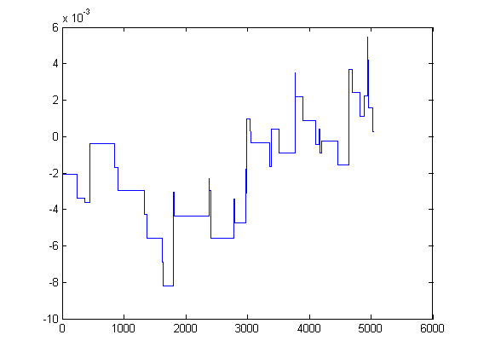
Rys. 1. Krzywa zysku skumulowanego dla S1a

Dla S4b:
sumReturn = 0.268
bestCalmar = 0.7078
lb = 2300 (43,7%)
bestMb = 10
bestparamBVolLength = 10
bestparamBDuration =8
bestparamBBuffer = -0.0016
bestparamBVolThreshold = 80
bestparamBSL = 0.0019
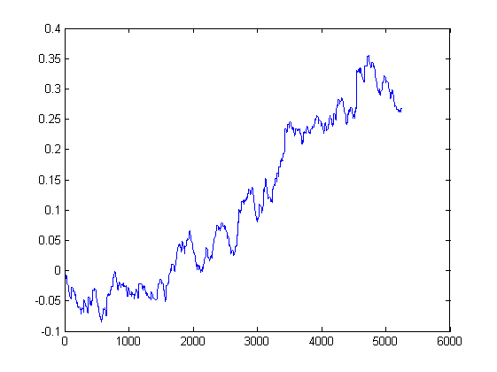Rys. 2. Krzywa zysku skumulowanego dla S1b

Dla S4c:
sumReturn = 0.0114
bestCalmar = 0.4991
lc = 1474 (28,1%)
bestMc = 18
bestparamCVolLength = 10
bestparamCDuration =8
bestparamCBuffer = 0.0029
bestparamCVolThreshold = 80
bestparamCSL = 0.0048
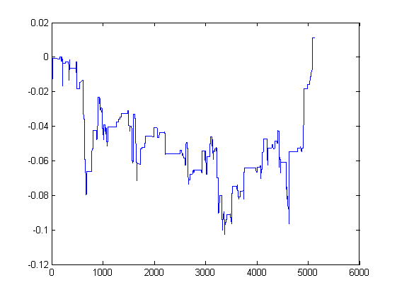Rys. 3. Krzywa zysku skumulowanego dla S1c

Dla S4d:
sumReturn = 0.2497
bestCalmar = 0.5541
ld = 2950 (56,0%)
bestMd = 2
bestparamDVolLength = 10
bestparamDDuration =8
bestparamDBuffer = -0.0016
bestparamDVolThreshold = 50
bestparamDSL = 0.0019
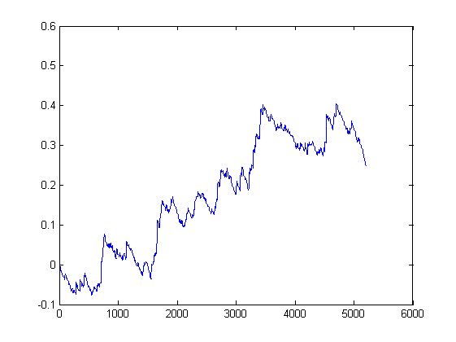Rys. 4. Krzywa zysku skumulowanego dla S1d
Dla S4s:
bestCalmar = 2.0707
sumR = 0.3893
ls = 5323 (101,5 %)
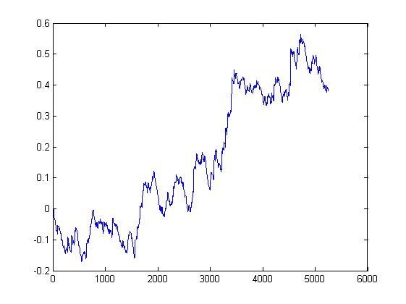
Rys. 5. Krzywa zysku skumulowanego dla S4s

